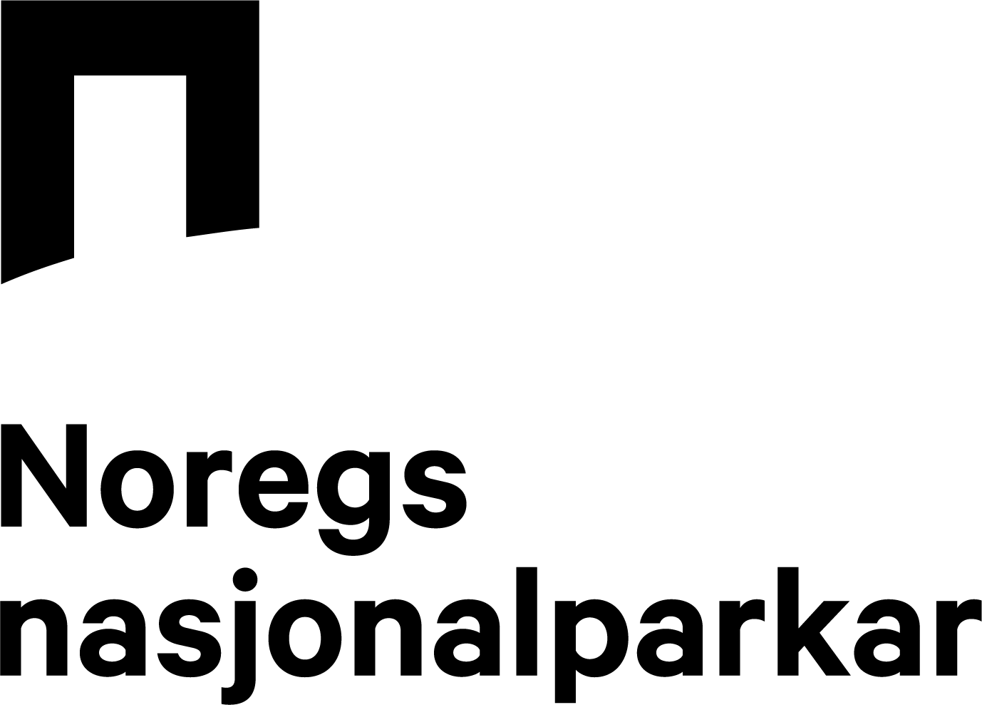
Søknad om bruk av kommersiell logo

Søkjaren må oppfylle eitt av kriteria nedanfor for å vere kvalifisert til å søkje.

Søkjaren er ei bedrift, ein organisasjon, ei gruppe eller ein person

□ som er basert i eller ved ein nasjonalpark, som tilbyr ei teneste som skjer i ein nasjonalpark
eller eit verneområde, eller som tilbyr eit produkt som kjem frå ein nasjonalpark eller eit
verneområde

□ som arrangerer ein tidsavgrensa aktivitet i eller ved ein nasjonalpark eller eit verneområde

Kryss ut riktig boks og fyll deretter ut og returner skjemaet. Hugs signatur!

Om verksemda

Namn på bedrift, organisasjon, gruppe eller person
Verksemdskategori  (Set ein sirkel rundt valet ditt.) | Person Bedrift Organisasjon Anna
Organisasjonsnummer
Filial (dersom relevant)
Verksemdsadresse:

Type verksemd:
Nettside:

Om søkjaren (deg/dykk)

Namnet på søkjaren
Tittel eller rolle
Postadresse:
(dersom ulik frå verksemdsadresse)

Postkode:
Telefonnummer:
E-postadresse:

Kva logo(ar) søkjer du om å bruke?

Kjem frå Skjer i Ved
□ □ □

Språk:

bokmål nynorsk engelsk nordsamisk sørsamisk anna
(spesifiser)
□ □ □ □ □ □

Beskriv i tekst korleis du har tenkt å bruke logoen/logoane:

Ved å fullføre søknaden og inngå avtale for å bruke ein eller fleire av dei kommersielle logoane forstår og forpliktar eg/vi meg/oss til å overhalde dei følgjande vilkåra:
Om kommersielle logoar
- Logoane representerer berre ei geografisk tilhøyrsle til ein nasjonalpark.
- Logoane er ikkje eit kvalitetsmerke.
- Logoane representerer ikkje ei godkjenning eller inneber finansiering eller anna støtte frå forvaltningsmyndigheita.

Kven kan bruke logoane?
- Logoane kan brukast av ei verksemd eller ein organisasjon som opererer eller ligg i eller ved ein nasjonalpark, som tilbyr ei teneste som skjer i nasjonalparken, eller som tilbyr eit produkt som kjem frå nasjonalparken/verneområdet.
- Ei verksemd, ein organisasjon, ei gruppe eller ein person som arrangerer ein tidsavgrensa aktivitet i eller ved ein nasjonalpark, kan bruke logoane.
- Logoane er varemerkebeskytta og har rettsvern.
- Dei kommersielle logoane må ikkje brukast på ein måte som kan skade omdømmet til Noregs nasjonalparkar, eller på ein måte som strir mot retningslinjene eller formåla til nasjonalparkane.
- Det er ikkje tillate å bruke dei kommersielle logoane på reklamemateriell eller varer utan følgje av verksemda sin eigen logo, for eksempel på brevark eller på emballasjen for eit produkt. Det må alltid gå klart fram kven verksemda bak produktet eller tenesta er, at dette ikkje er eit nasjonalparkprodukt eller ei nasjonalparkteneste, og at det ikkje er eit nasjonalparkgodkjent produkt eller teneste.
- Logoane skal ikkje endrast i form, klippast eller tilleggjast design eller eigen tekst.
- Logoane kan ikkje seljast vidare eller distribuerast til ein tredjepart.
- Ved misbruk av dei kommersielle logoane kan løyvet til bruk trekkjast tilbake.

Namnet på verksemda: ……………………………………………………………………………………………………….…………………………..
Signatur: …………............................... Namn med blokkbokstavar: .................................................................

Stad, dato: .......................................
Namn på styre/forvaltningseining: ......................................................................................................................

Signatur: ............................................ Namn med blokkbokstavar: ...................................................................

Tittel: ................................................ Stad, dato: ............................................................................................

